Жас мамандармен «Жарқын болашақ иесі - бүгінгі жас маман!»
тақырыбында өткізген семинар-практикумдағы жас мамандармен өткізілген психологиялық тренинг.
2021-2022 оқу жылы

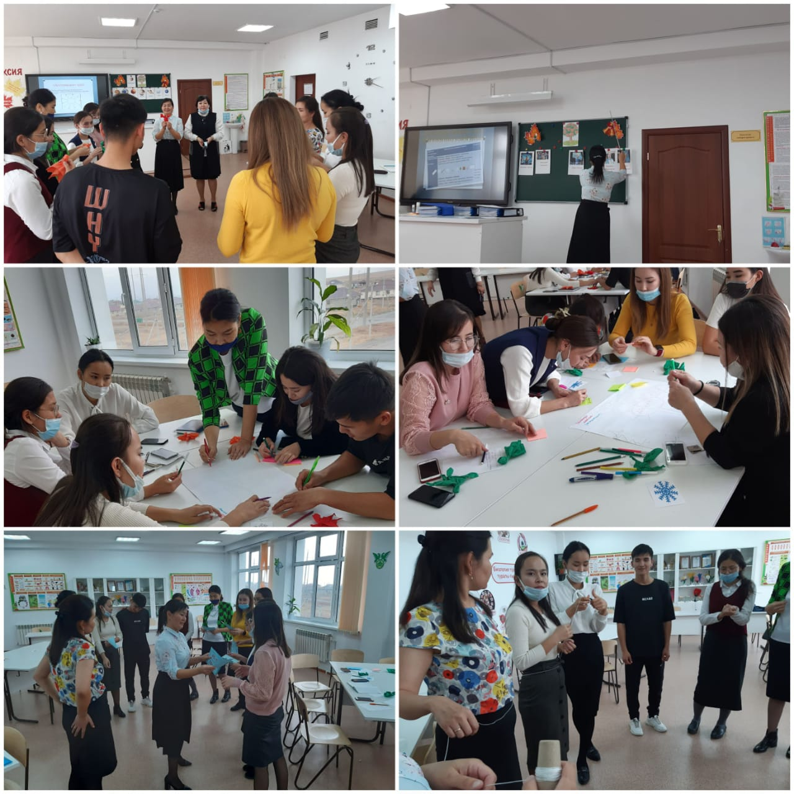

Жас мамандармен өткізген «Жарқын болашақ иесі - бүгінгі жас маман!»
тақырыбында өткізген семинар-практикумда биология пәні мұғалімі,жас мамандар жетекшісі: Жекеева Алтынай Шокыловна
«Бағалау түрлері» атты әдістерінен көрініс
2021-2022 оқу жылы

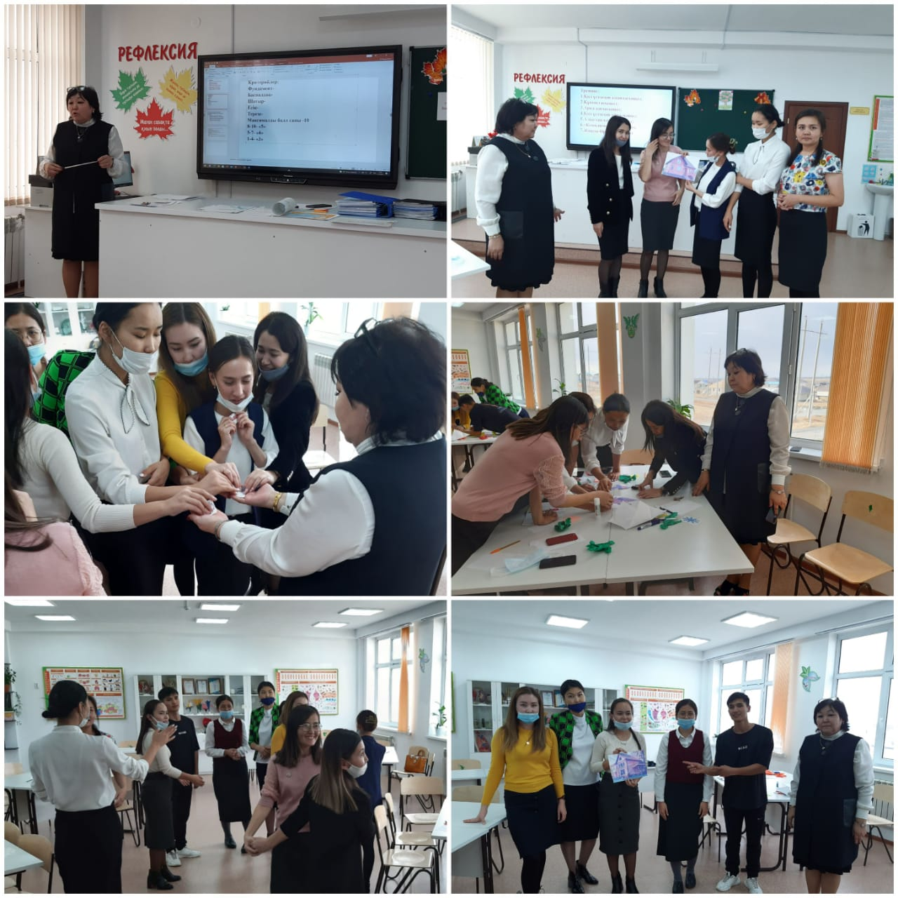

Жас мамандармен өткізген «Жарқын болашақ иесі - бүгінгі жас маман!» тақырыбында өткізген семинар-практикумда бастауыш сынып мұғалімі Дүйсенбина Гүлжайнаның
«Сабақта қолданылатын әдіс-тәсілдер» атты әдістерінен көрініс
2021-2022 оқу жылы
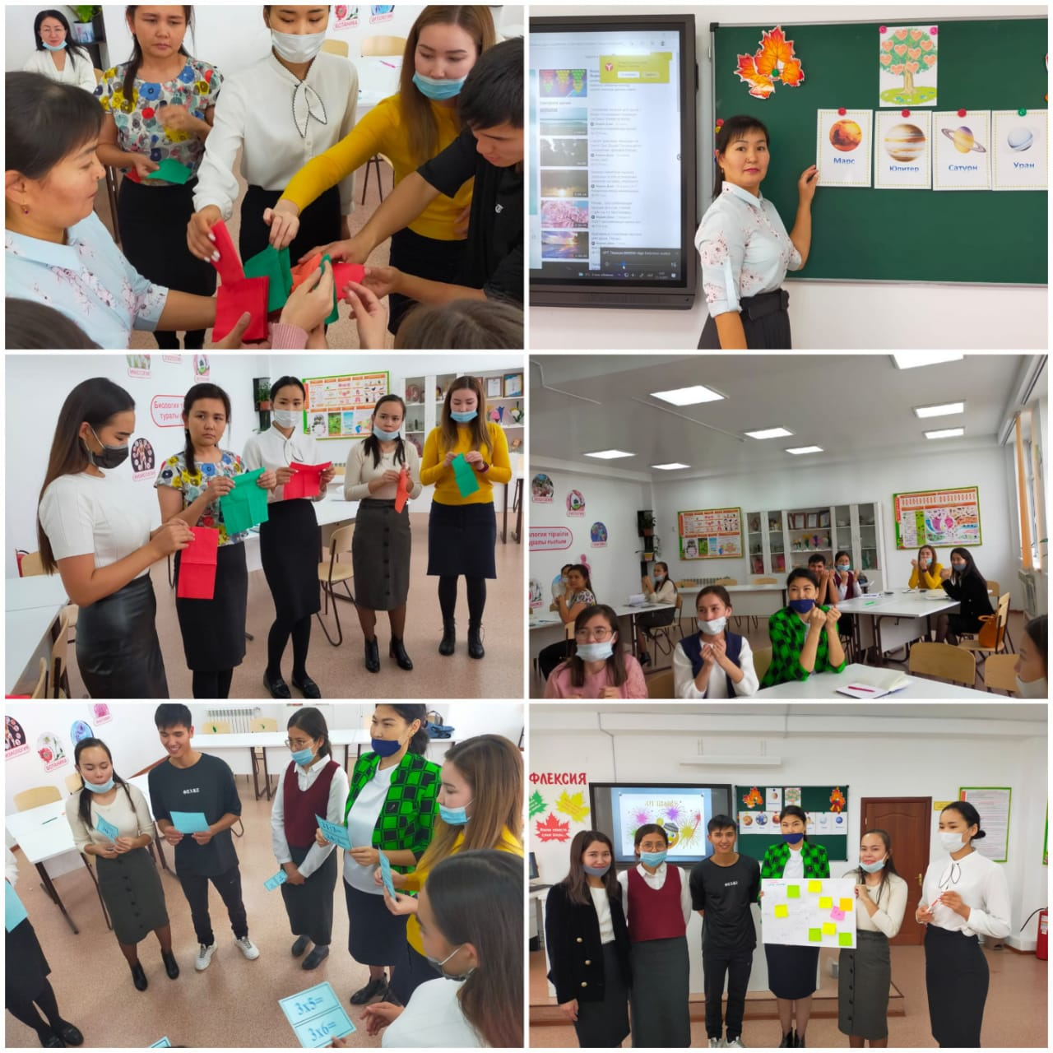

Жас мамандармен өткізген
«Жарқын болашақ иесі - бүгінгі жас маман!»
тақырыбында өткізген семинар-практикумнан көрініс.
2021-2022 оқу жылы
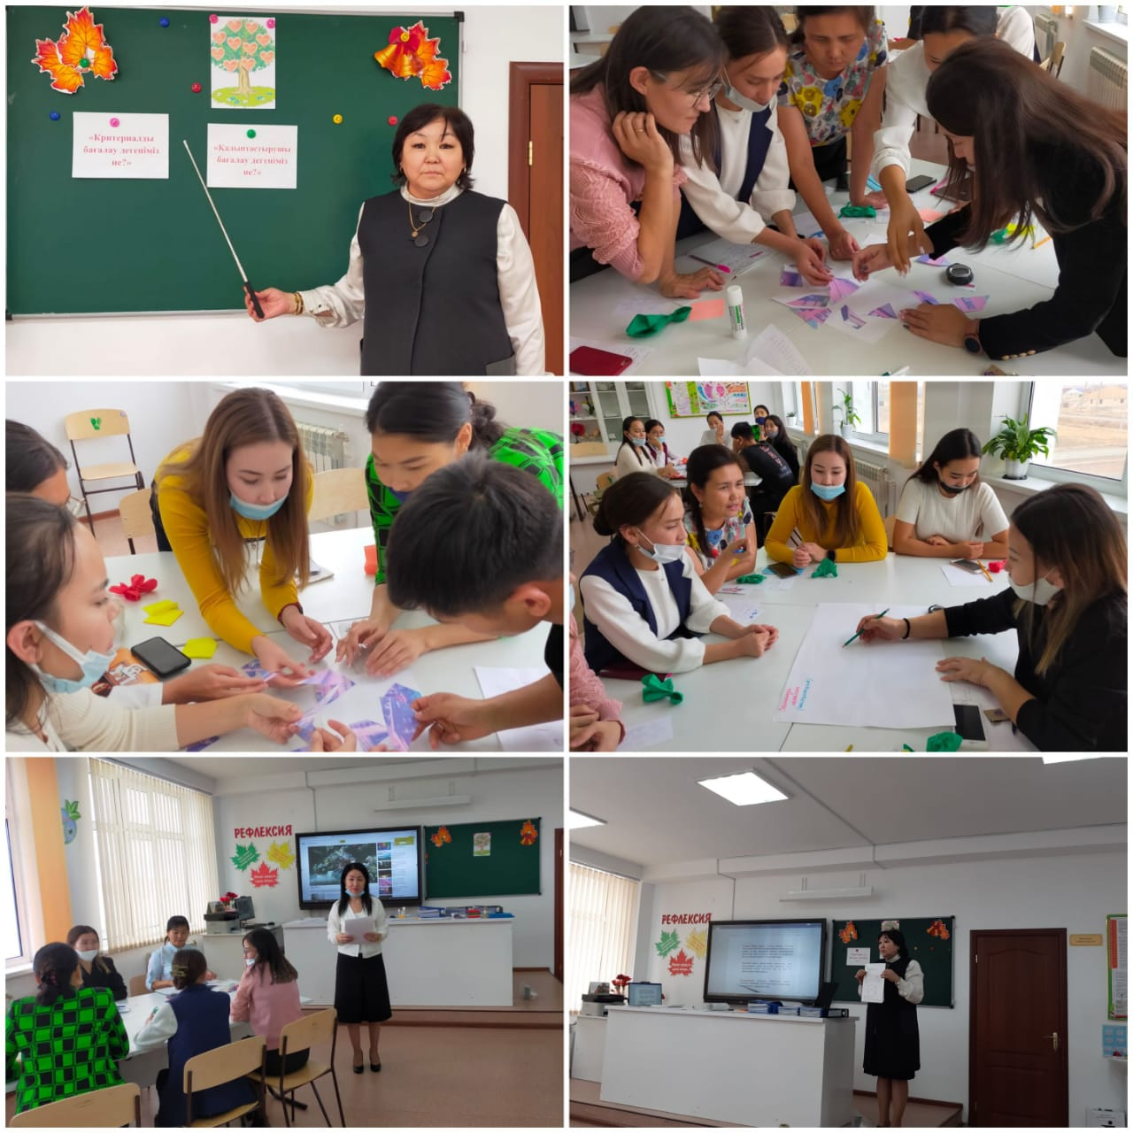

Жас мамандармен өткізілген отырысында
№7 Хромтау мектеп-гимназия директоры:Культаева Э.К.
жас мамандардың лауазылымдылық міндеті,жұмыс жоспарымен түсіндіру жұмысы 2021-2022 оқу жылы
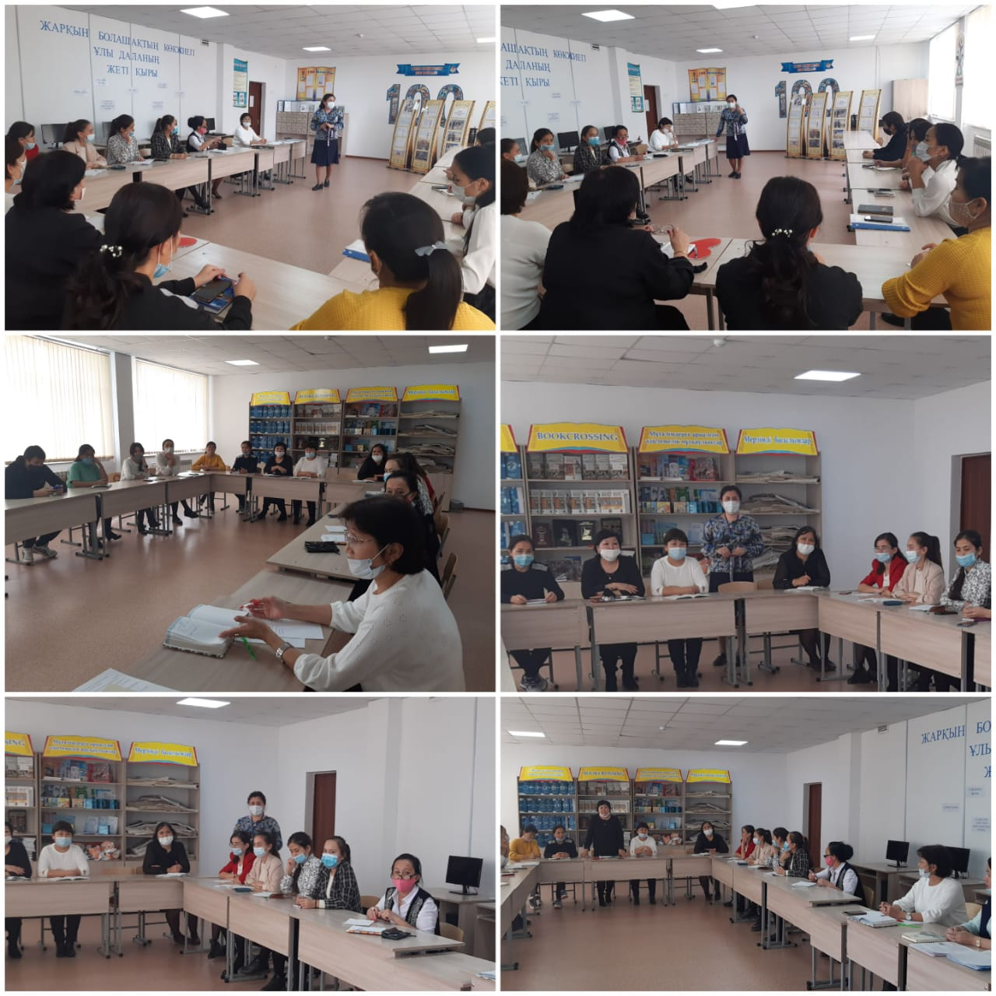

Жас мамандардың 1-отырысы тәлімгерлерімен таныстыру,өздерін таныстыру жұмыстары жүргізе отырып, Сонымен қатар Санаты жоғары мұғалімдермен «Жетістікке жету жолдары» жайлы сұхбаттасып,әңгіме өрбіттік. Тренинг соңында жас мамандар жетекшісі: Жекеева А.Ш. «Жүректен –жүрекке» атты кері байланыспен аяқтадық. 2021-2022 оқу жылы.
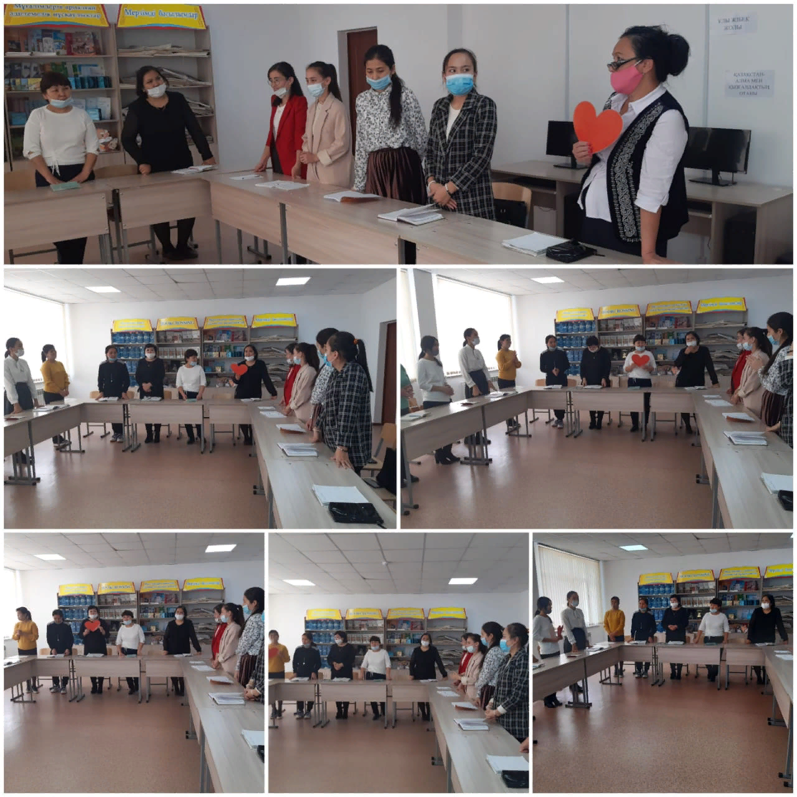

№7 Хромтау мектеп-гимназиясында «Lesson study» әдісімен
8 «А» сыныбында қазақ тілі пәнінен Жанұзақова Торғын Зағитқызының «Адам-ең жоғарғы құндылық»тақырыбында өткізген ашық сабағы
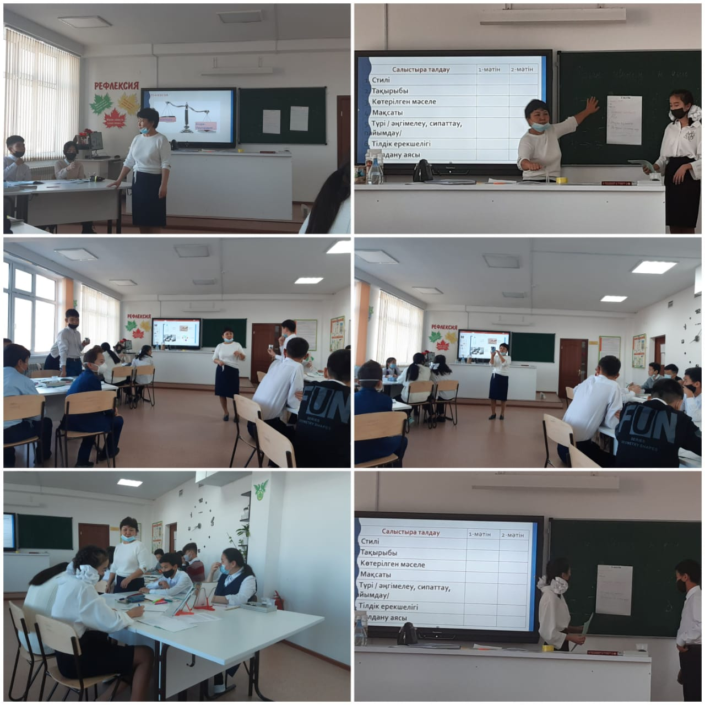

№7 Хромтау мектеп-гимназиясында «Lesson study» әдісімен
Жетесов Нұртай Алмасович 8 «А» сыныбымен д
үниежүзітарихы пәнінен
«28 маусым 1919ж Версальда бейбітшілік келісіміне қол қою»
тақырыбында ашық сабақ өткізді.
2021-202 оқу жылы
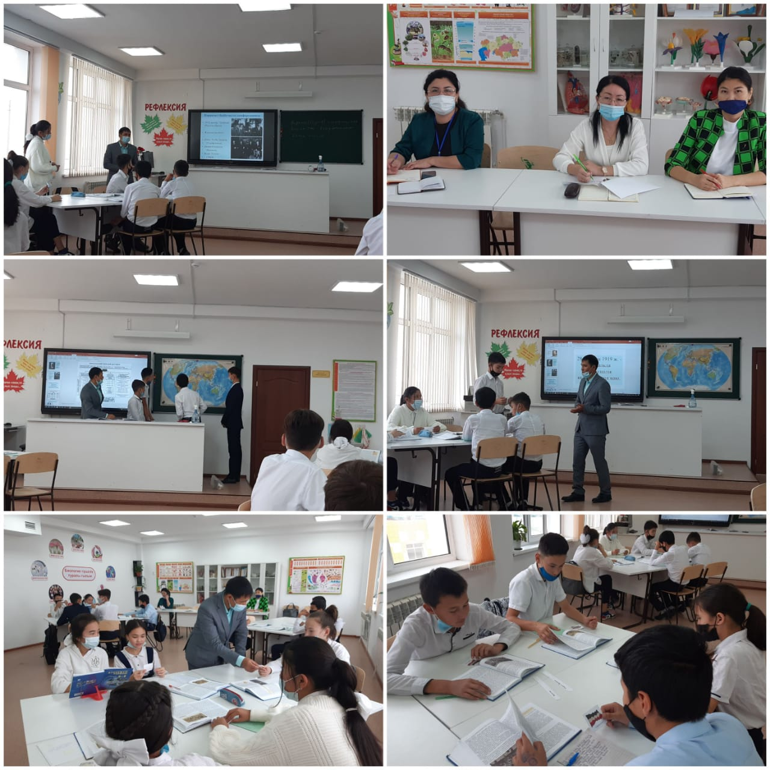

№7 Хромтау мектеп-гимназиясында «Lesson study» әдісімен
Кеңесова Назерке Үрмашқызы 8 «А» сыныбында химия пәнінен
«Металдардың қышқылдармен әрікеттесуі»
тақырыбында ашық сабақ өткізді.
2021-2022 оқу жылы
